Lo primero que vamos a hacer es arrancar cargar la iso de ophcrack en el lector de cd (virtual) de vmware (en la maquina que tiene el windows del cual queremos sacar las contraseñas), tras esto, arrancaremos y nos meteremos en la bios para modificar el orden de arranque de los dispositivos disponibles, poniendo como primera opción el lector de cdrom

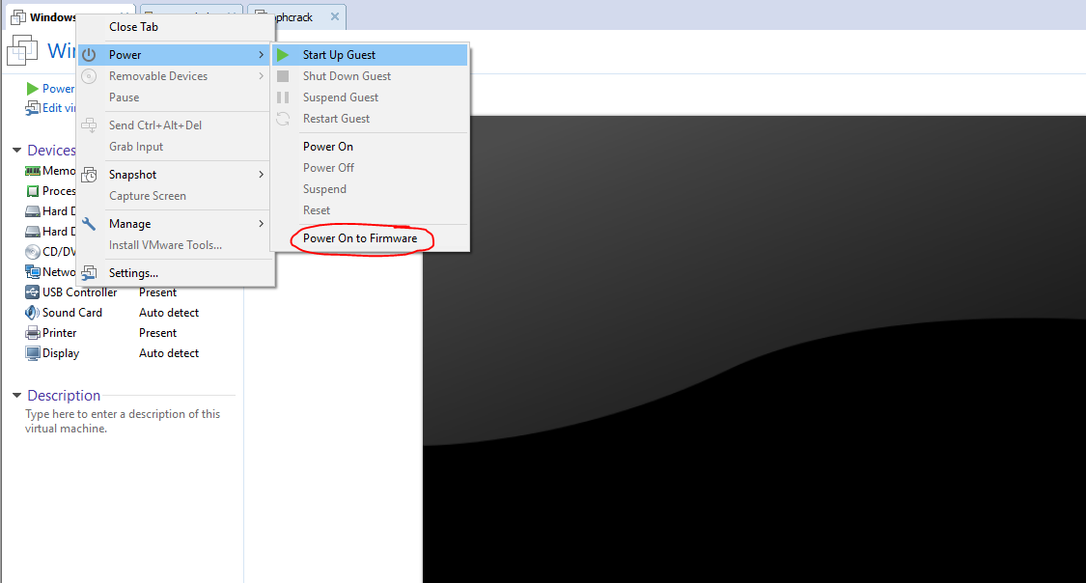

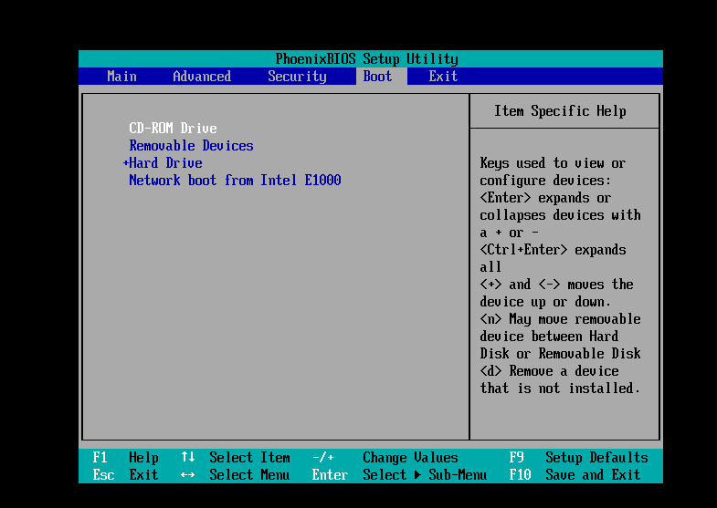

Luego salvaremos y al reiniciar veremos el menú de arranque de ophcrack

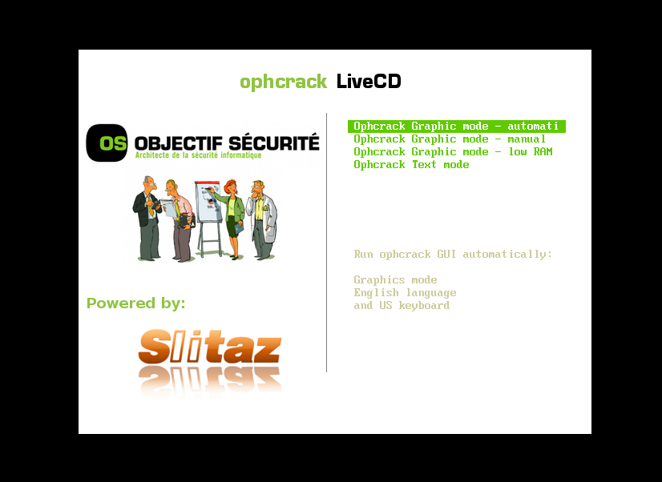

Seleccionaremos la opción por defecto y dejaremos que el sistema arranque.

Al arrancar, vemos que automáticamente ophcrack detectalos usuarios del sistema

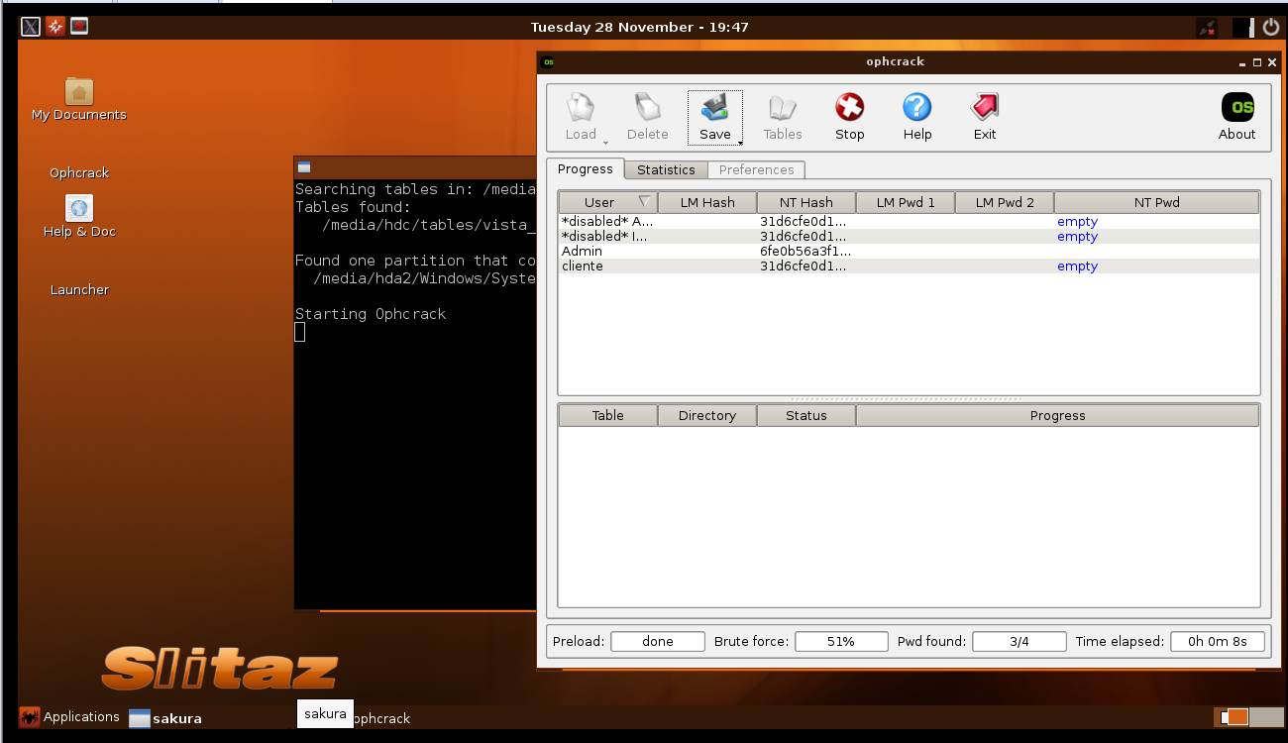

Ahora, tendremos que ir instalando las tablas necesarias para que ophcrack, para esto, pincharemos en tablas, luego en install y buscaremos las tablas (previamente descargadas)

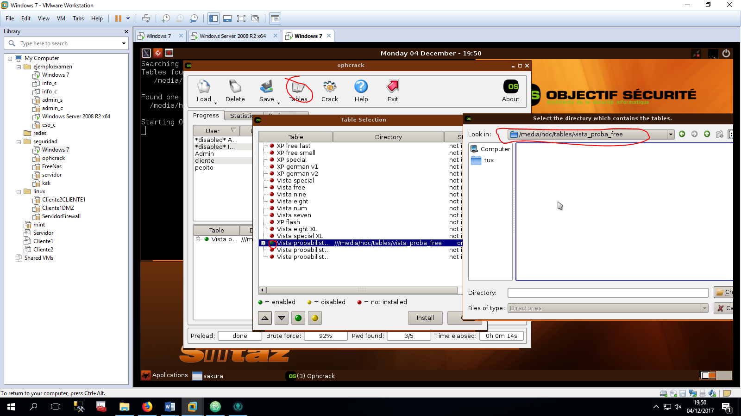

Ahora picharemos en crack y esperaremos

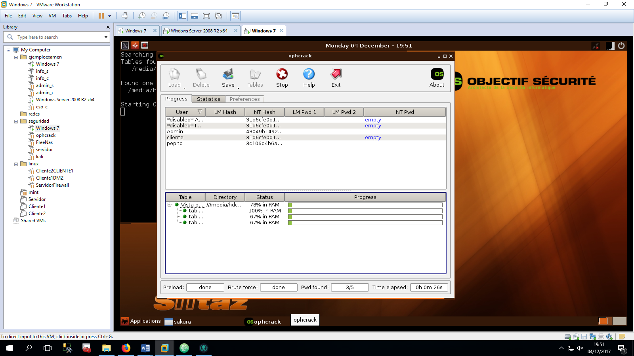

Si todo va bien nos sacara la contraseña.